**Отчет по лабораторной работе №1**

1.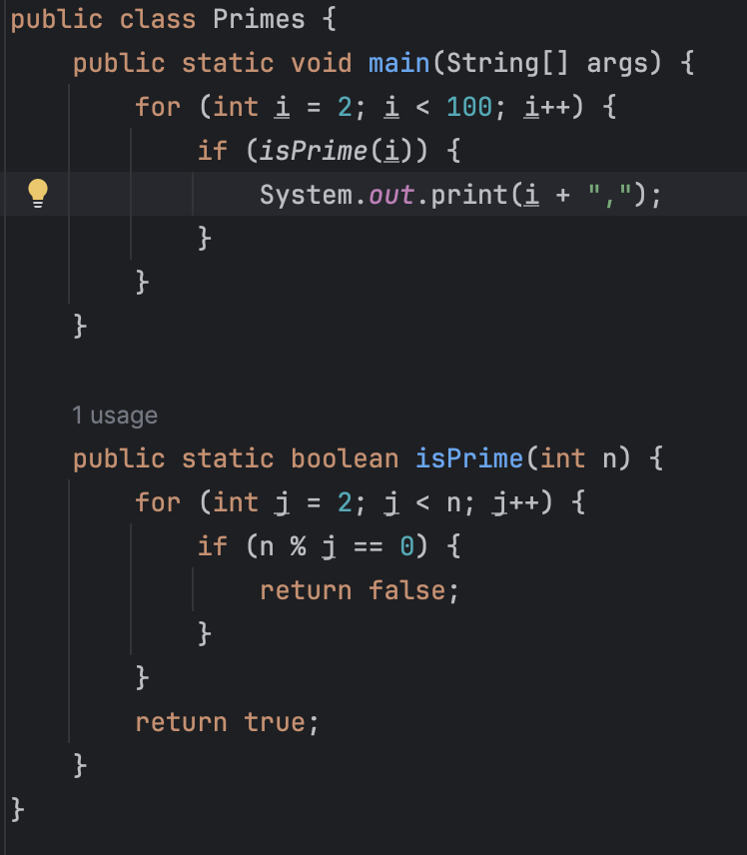

public static void main(String[] args): Главный метод main, который запускает программу. В нем есть цикл for, который перебирает числа от 2 до 99 и вызывает функцию isPrime для каждого числа. Если число является простым, оно выводится на экран.

public static boolean isPrime(int n): Метод isPrime проверяет, является ли число n простым или нет. Он использует цикл for, который проверяет все числа от 2 до n - 1. Если число делится без остатка на какое-либо число в этом диапазоне (кроме 1 и самого числа n), метод возвращает false, указывая, что число не является простым. В противном случае, если ни одно число не делит n, метод возвращает true.



2.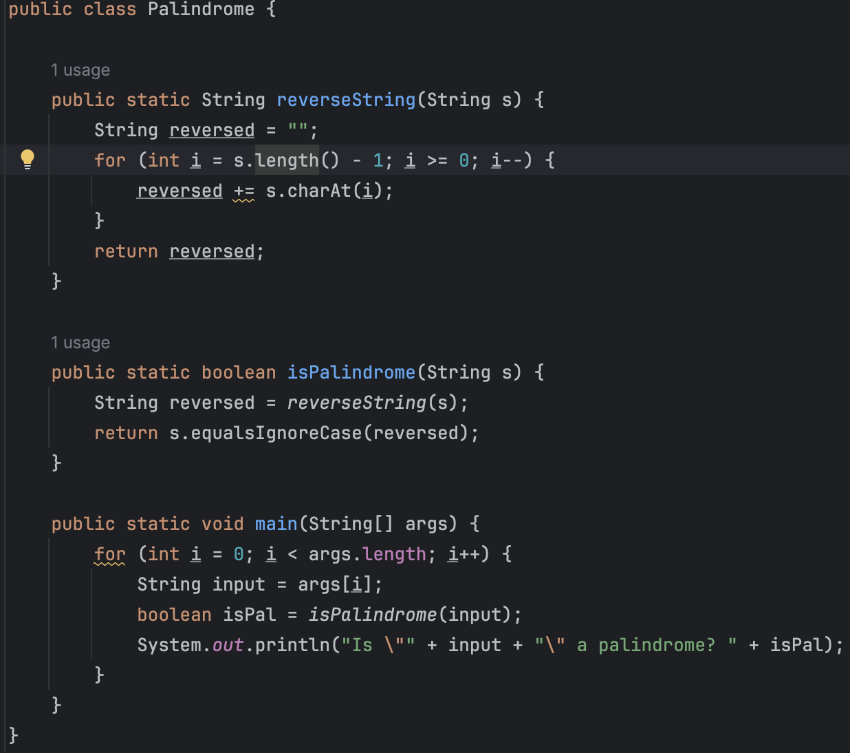

public static String reverseString(String s): Этот метод переворачивает входную строку s, используя цикл for, который проходит по строке с конца к началу и добавляет символы в обратном порядке. Он возвращает перевернутую строку.

public static boolean isPalindrome(String s): Этот метод использует метод reverseString для переворота входной строки s и затем сравнивает исходную строку с ее обратным вариантом с помощью equalsIgnoreCase. Если они равны (то есть, если строка является палиндромом), метод возвращает true, в противном случае - false.

public static void main(String[] args): Этот метод является входной точкой программы. Он принимает строки из аргументов командной строки (args), проверяет каждую строку на то, является ли она палиндромом, и выводит результат на экран.

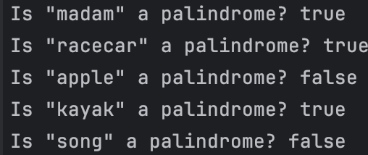

https://github.com/Red6Wolf/JavaLab.git